РОССИЙСКИЙ УНИВЕРСИТЕТ ДРУЖБЫ НАРОДОВ

Габриэль Тьерри

МОСКВА 2023 г.

# Цель работы :

* Создайте или подтвердите, что у вас есть учетная запись на Github.
* Настройте git, pandoc, chocolatey, TexLive, Julia, Openmodelica на своем компьютере Составьте отчет

# Ход работы:

Поскольку у меня уже есть учетная запись, заходим по [ссылке](https://github.com/tgabriel22) и попадаем в наш аккаунт github. .( рисунок 1)

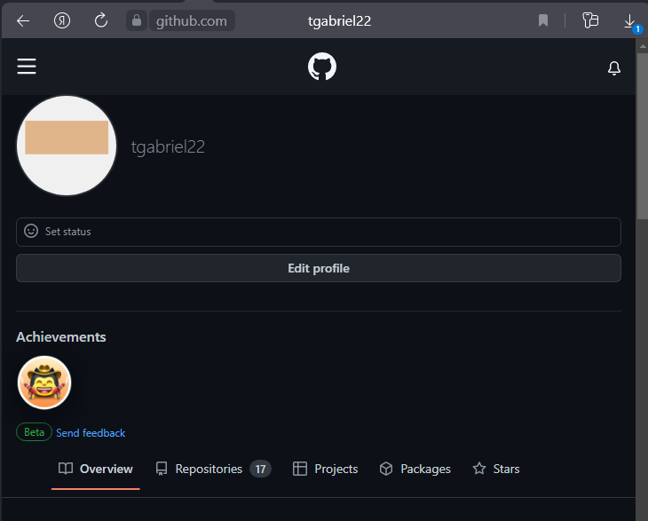

Cоздадим локальный репозиторий ( рисунок 2)

Рисунок2

Чтобы иметь возможность клонировать существующий репозиторий git по SSH-ссылке, нам необходимо установить службу SSH-Agent для Windows. A также настроим пару ключей SSH для доступа к удаленному провайдеру Git. ( рисунок 3,4)

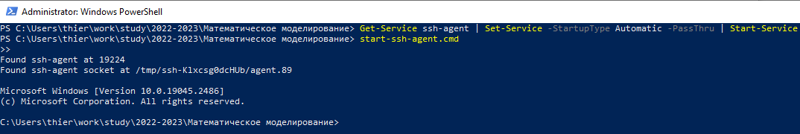

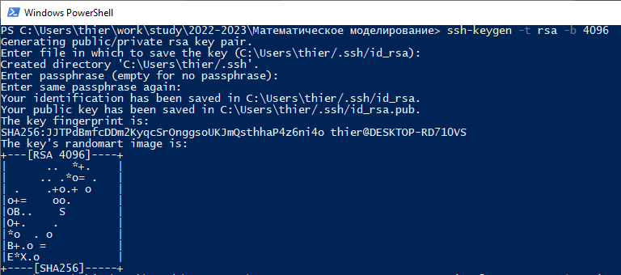

В GitLab, в разделе SSH Keys пользовательских настроек, мы добавляем открытый ключ SSH.( рисунок 5)

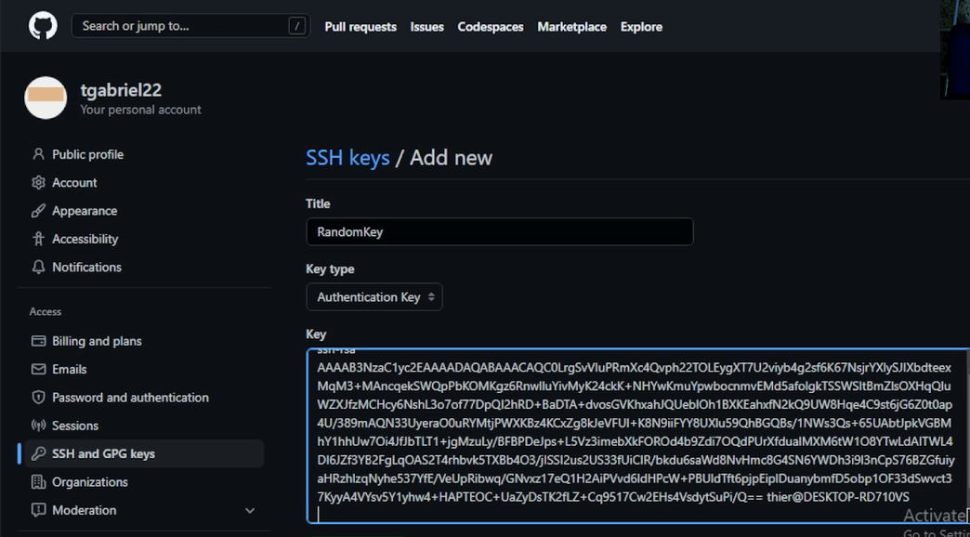

Мы создаем новый репозиторий с именем mathmod в нашем Github, используя существующий шаблон, и клонируем этот репозиторий в наш локальный, используя ssh-ссылку. ( рисунок 6, 7)

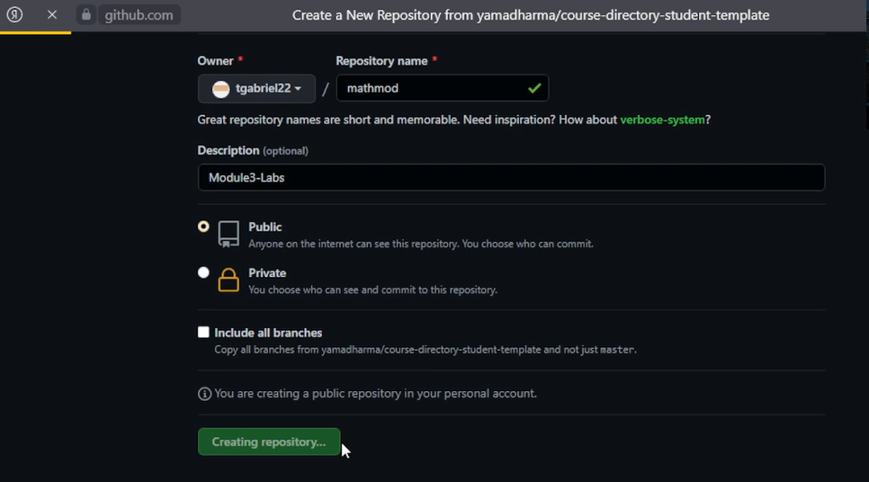

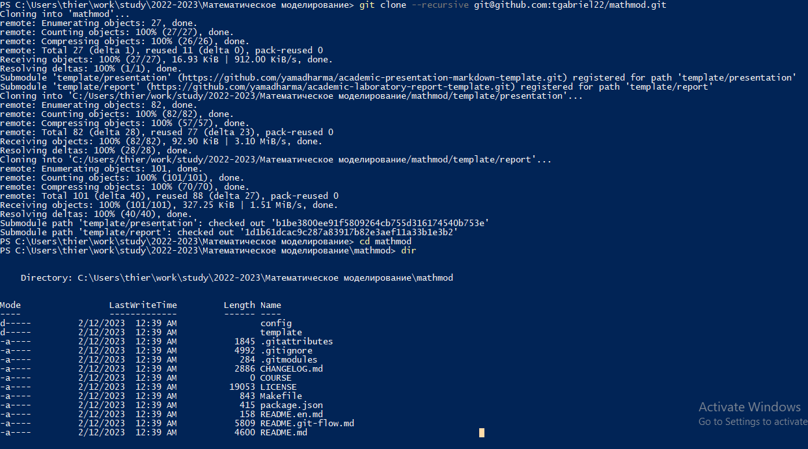

в папке mathmod мы создаем общий каталог лабораторных работ с именем Labs и подпапку с именем Lab1. ( рисунок 8)

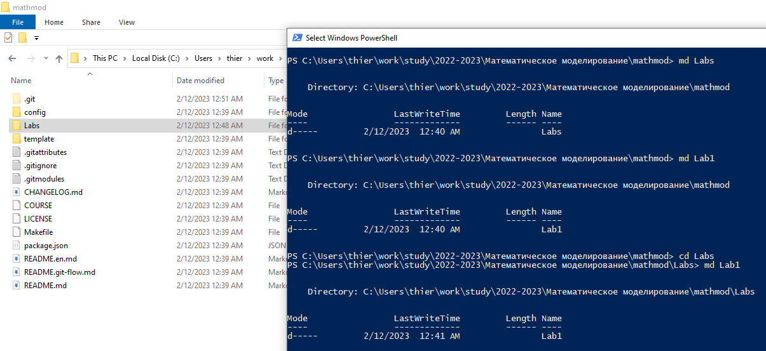

Добавляем изменения, внесенные в локальном репозитории, на сервер github. ( рисунок 9, 10)

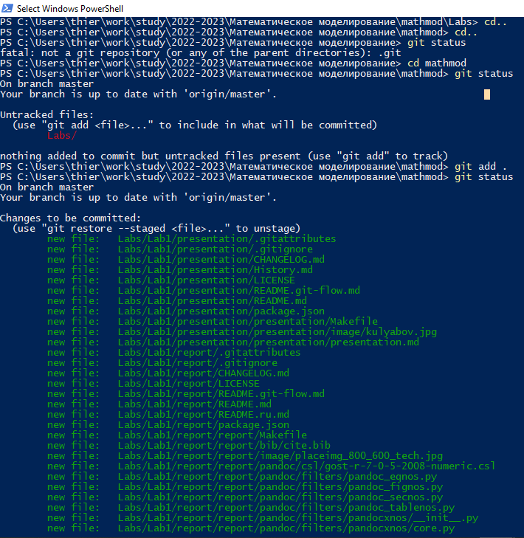

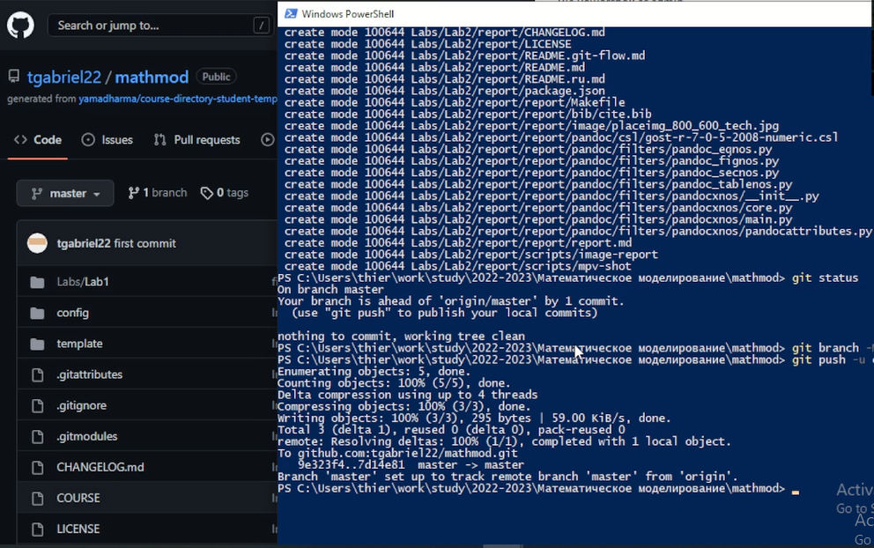

Настраиваем git, pandoc, chocolatey, TexLive, Julia, Openmodelica Добавляем изменения, внесенные в локальном репозитории, на сервер github. ( рисунок 11, 12, 13, 14, 15, 16)

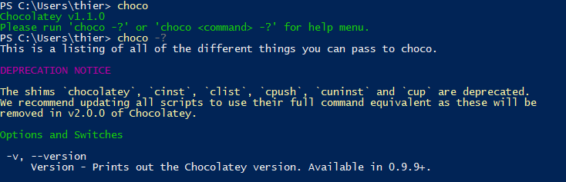

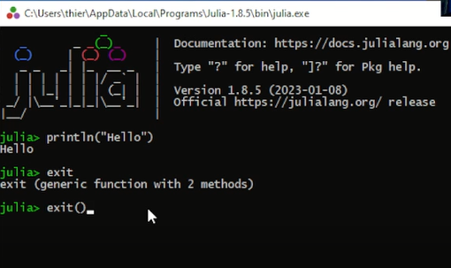

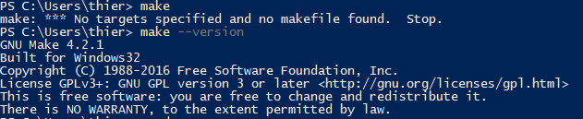

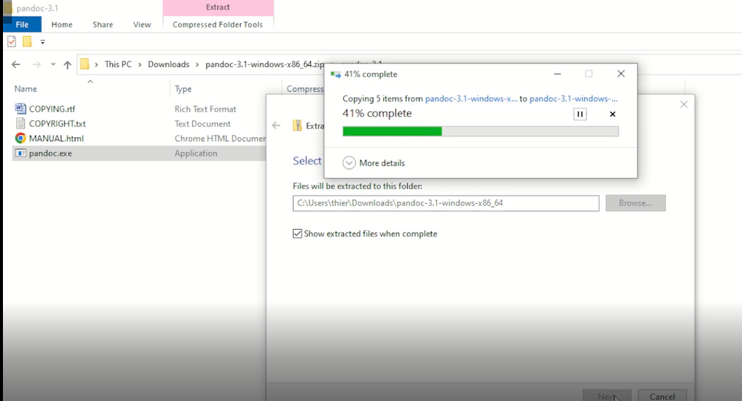

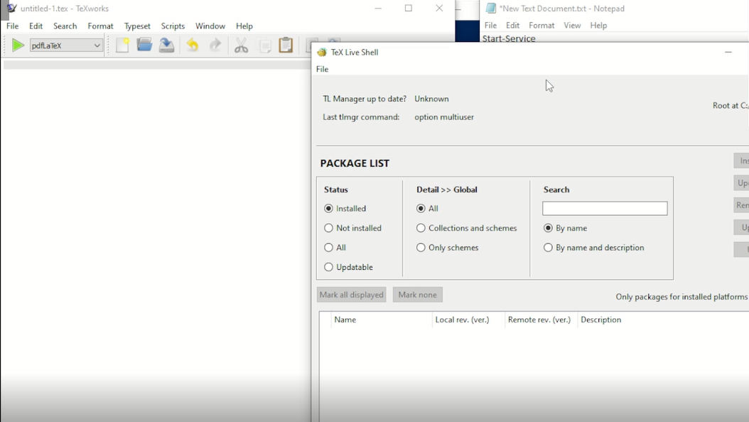

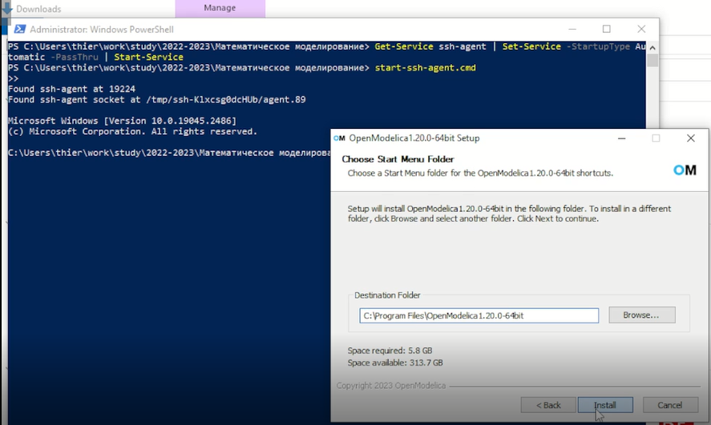

# Вывод:

* изучил идеологию и применение средств контроля версий.
* и как настроил git, pandoc, chocolatey, TexLive, Julia, Openmodelica